МУНИЦИПАЛЬНОЕ АВТОНОМНОЕ ДОШКОЛЬНОЕ ОБРАЗОВАТЕЛЬНОЕ УЧРЕЖДЕНИЕ ДЕТСКИЙ САД КОМБИНИРОВАННОГО ВИДА «ЮГОРКА

Конспект занятия
по развитию элементарных математических представлений в группе компенсирующей направленности: «Птичка»

Тема: «Закрепление и повторение, логические задачи».

Цель: Закрепить и повторить пройденный материал.
Задачи:
Образовательные:
Закрепить счет в пределах 20;
объяснить то, что в двух неделях 14 дней;
продолжать учить решать логические задачи;
закрепить умение ориентироваться на плоскости;
Развивающие:
способствовать развитию зрительного внимания; логического мышления;
развивать внимание.
Воспитательные: воспитывать самостоятельность, умение отвечать на вопросы.

Ход НОД
К нам пришло письмо. Хотите узнать от кого? (Да) детям группы Птичка. Незнайка. Хотите узнать, что в нём?
Мотивация:
Чтение письма
«Дорогие ребята! Я как и вы скоро пойду в школу, а для того чтобы хорошо учиться нужно много знать и уметь .А так же решать необычные задачи ,выполнять задания на смекалку и сообразительность .Я то же хочу пойти в школу.. Помогите мне пожалуйста
Поможем незнайке?(дети-да)
Задание №1 – Как называться числа расположенные в ряд?(цифровой ряд) 0-19
-Как называться цифры в обратном порядке?(обратный счет) .(19-0)
-Назови соседей чисел.
-Назови последующие число.
-Назови предыдущее число.Молодцы!Вы справились с заданием.
Задание №2- «Не зевай, на вопросы отвечай!»
Пройди лабиринт и соедини линиями числа от 1 до 20.
Задание №3- «Не зевай, на вопросы отвечай!»

Задание №4 Реши неравенства
3 – это 2 + …
4 – это 2 + …
5 – это 4 + …
6 – это 3 + …
7 – это 5 + …
8 – это 7 +
Физ минутка.С Незнайкой
Наш Незнайка потянулся.
Руки в боки, и нагнулся.
Встал, присел и снова встал.
На носочки встал легонько.
И за парту сел тихонько.

Задание №5 «Не зевай, на вопросы отвечай!» Поставь знаки Бльше,меньшеи равно

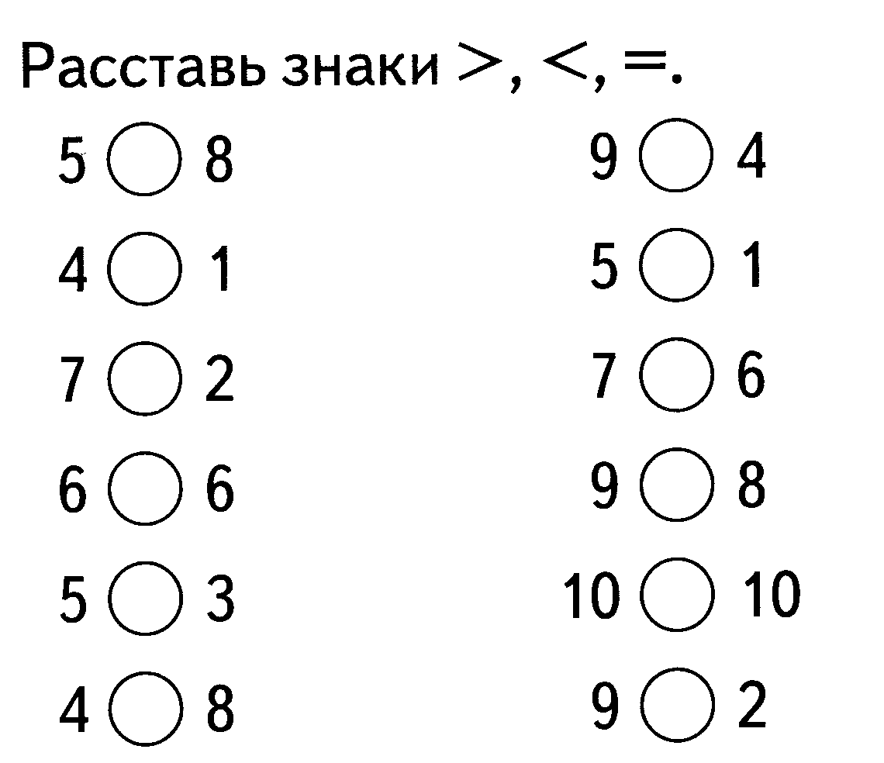

Задание №6

Задание №7 «Не зевай, на вопросы отвечай!»
Посчитай листки календаря и скажи сколько дней в неделе? А сколько дней в 2
неделях.?
Задание №8«Не зевай, на вопросы отвечай!»
Решение задачи логические
Это загадки на сообразительность:
- Сколько спинок у трех свинок (3)
- Сколько рогов у двух быков (4)
- Сколько домишек у ста муравьишек (1)
- На столе лежало 3 яблока и 4 апельсина. Сколько всего овощей лежало на столе?
- На дереве сидели 4 птицы: 2 воробья, остальные вороны.
Сколько ворон? (2)

8.Разминка с офтальмологом
. Задание №9 Геометрические фигуры.

Задание №10«Не зевай, на вопросы отвечай!»
Решение и запись примеров.(один у доски)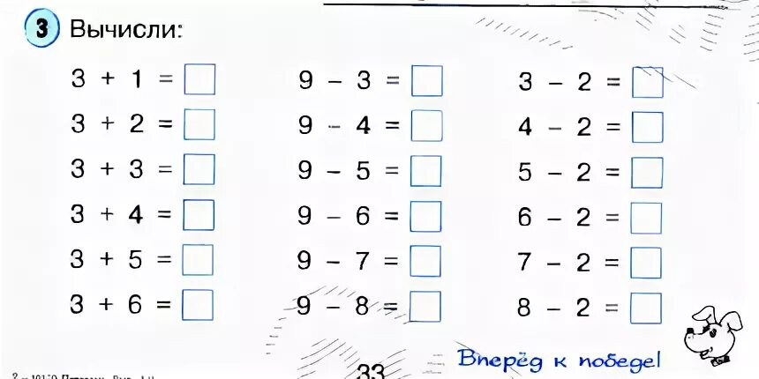)
Задание №11«Не зевай, на вопросы отвечай!» Времена года, части суток, месяца
Задание №12
Прямая
Луч
Отрезок
Ломаная
Кривая
Кривая замкнутая
Пересекающиеся прямые
. Задание №13«Не зевай, на вопросы отвечай
Найди отличие снеговиков
Задание №14 «Не зевай, на вопросы отвечай.Выложи по схеме из палочек.

Вывод занятия.Ребята вы молодцы. Мы напишем письмо Незнайке и отправим ваши решения и рисунки и поможем ему подготовиться к школе.(Медали –готов к школе)

Г.Покачи.2023г
Выполнила воспитатель: Фирсова В.Н.

